Постановка задачи для экранной формы “Восстановление пароля” в пользовательской части.

Оглавление
1. Назначение. 2
2. Правила отображения 2
3. Макет 3
4. Описание реквизитного состава 4
5. Требования к действиям 5
6. Правила сохранения информации 6
7. Обновление экрана 6
8. Сортировка и фильтрация 6
9. Пользовательские требования 6
10. История изменений 7

1. Назначение.
Экранная форма «Восстановление пароля» предназначена для:
- Восстановления пароля пользователем.
Экран имеет 1 основную часть:
- Форма для данных для восстановления пароля.
Роли:
Пользователь

2. Правила отображения
Тип экрана:
Вкладка, в полный размер экрана, согласно макету.
Путь:
Переход со страницы входа по ссылке “Восстановить пароль”.

3. Макет

Ссылка на макеты (стр. 2)
Отображение «начальное (до заполнения)», размер для декстопа.

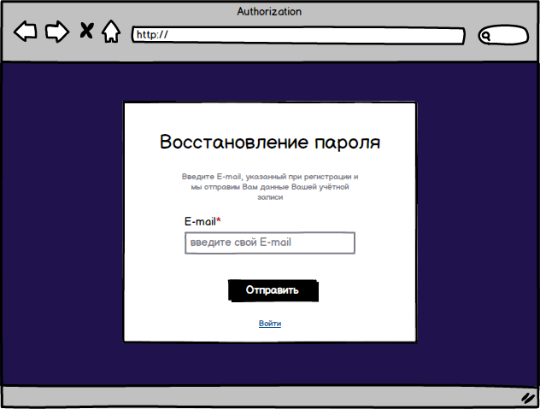

4. Описание реквизитного состава

№ п.п | Наименование реквизита на визуальной форме | Описание | Тип и формат | Источник данных | Значение | Видимость по умолчанию | Примечание
1 | Восстановление пароля | Заголовок формы | Тип - статичный заголовок  Формат - текст | Статичный текст “Восстановление пароля” | Значение по умолчанию “Восстановление пароля” | Да
2 | Введите E-mail, указанный при регистрации и мы отправим Вам данные Вашей учётной записи | Текст, поясняющий действия пользователя | Тип - статичный текст  Формат - текст | Статичный текст “Введите E-mail, указанный при регистрации и мы отправим Вам данные Вашей учётной записи” | Значение по умолчанию - “Введите E-mail, указанный при регистрации и мы отправим Вам данные Вашей учётной записи” | Да
3 | E-mail | Поле для ввода адреса электронной почты, куда высылается пароль | Тип - поле произвольного ввода в одну строку.  Формат - текст | Вводится пользователем | Значение по умолчанию - пустое  Плейсхолдер - “введите свой E-mail”  Пример - “sungirl4_u-@mail.ru” | Да | Доступно к заполнению.  Обязательное для заполнения.

5. Требования к действиям

№ | Наименование действия | Вид | Условия доступности | Описание | Примечание
1 | Отправка запроса на восстановление пароля | Кнопка «Отправить»  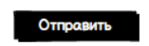 | Видима по умолчанию.  Доступна после заполнения поля E-mail | - При нажатии кнопки происходит валидация обязательных полей (раздел 4) и значений (раздел 4.1.).  - Если проверки не пройдены пользователю выводится информационное сообщение “Введен некорректный E-mail адрес”.  - Если проверки пройдены, то направляется запрос к серверу базы данных на поиск введенного E-mail в таблице USERS.  - Если ответ от сервера не получен в течение 1 минуты, выводится информационное сообщение «Сервер не отвечает. Повторите запрос».  - Если ответ от сервера получен и указанный E-mail не найден в базе данных, то выводится информационное сообщение «Пользователь с таким E-mail не зарегистрирован».  - Если ответ от сервера получен и указанный E-mail найден в базе данных, то на указанный E-mail направляется сообщение следующего вида:  “Вы запросили восстановление пароля в онлайн-каталоге. Ваши учетные данные:  Логин - {USERS_LOGIN},  Пароль - {USERS_PASSWORD},  где {USERS_LOGIN} - значение столбца LOGIN таблицы USERS;  {USERS_PASSWORD} - значение столбца PASSWORD таблицы USERS.
2 | Переход к странице входа | Ссылка “Войти” | Видима по умолчанию.  Доступна по умолчанию | При нажатии ссылки происходит переход на страницу входа

6. Правила сохранения информации

Информация сохраняется после всех действий обработки по нажатию кнопки “Отправить”

7. Обновление экрана
-

8. Сортировка и фильтрация
-

9. Пользовательские требования

№ | Кем и когда добавлено | Требование | Примечание | Учтено в функциональных требованиях

10. История изменений

№ | Кем и когда добавлено | Описание
1 | Митина Ю.М. 10.02.2025 | Документ создан

